Инструкция по установки драйвера для программы АПС штрих-код (Aztec Code) для операционной системы Windows 8, 64 bit
ВНИМАНИЕ! | Установка драйвера и настройка программы в операсионной системе Windows 8 должна выполняться с правами локального администратора системы.

В правом нижнем углу монитора (в трее) щелкнуть правой кнопкой мышки на значке зеленого принтера (Рисунок 1).

Рисунок 1.

В появившемся окне выбрать строчку «Настройка виртуального принтера» (Рисунок 2).

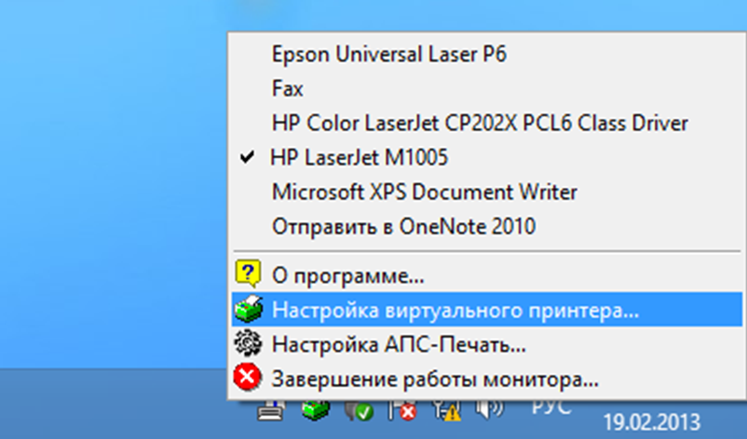

Рисунок 2.
Появиться меню «Настройка виртуального принтера», в нем нужно зайти в Свойства Виртуального принтера (APS Virtual Printer) (Рисунок 3) нажать кнопку «Дополнительно» (Рисунок 4).

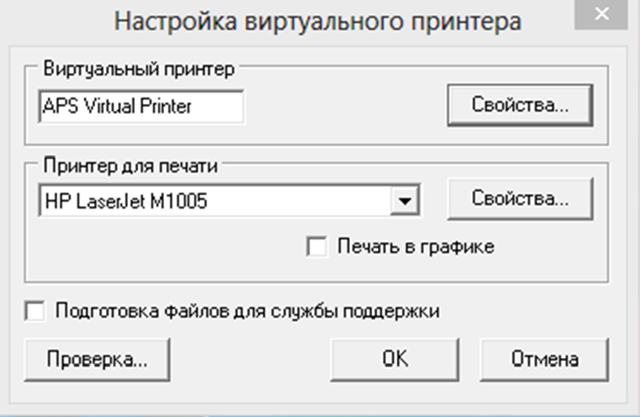

Рисунок 3.

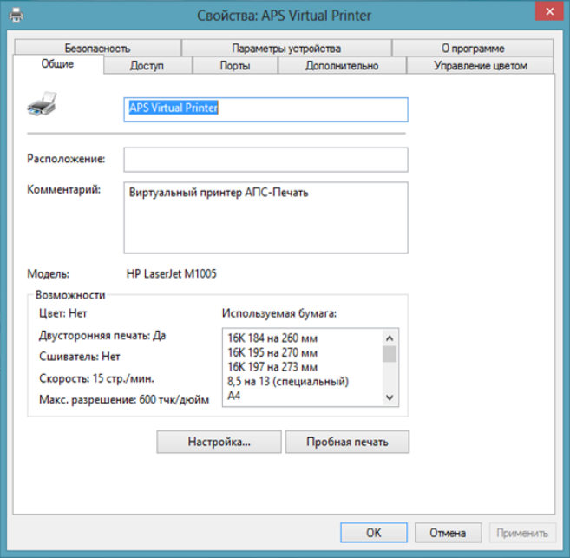

Рисунок 4.

Нажать кнопку «Сменить» (Рисунок 5)

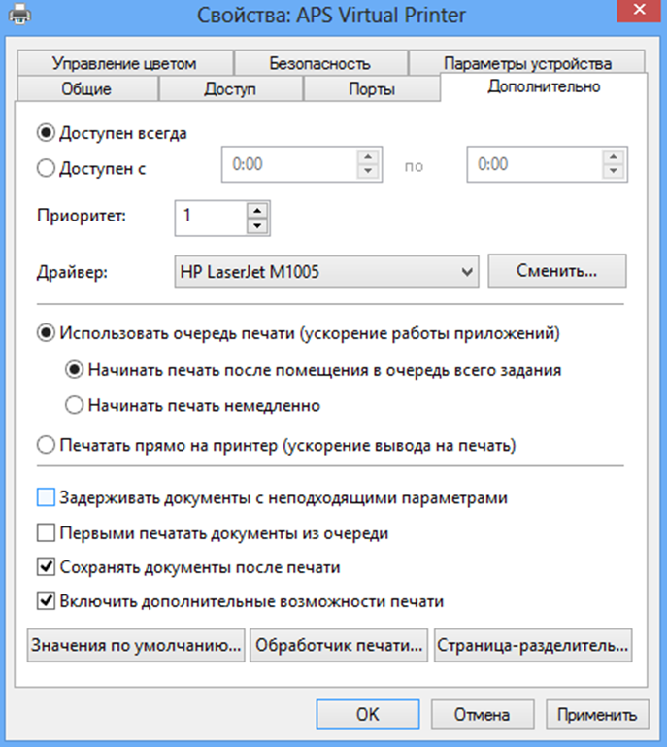

Рисунок 5.

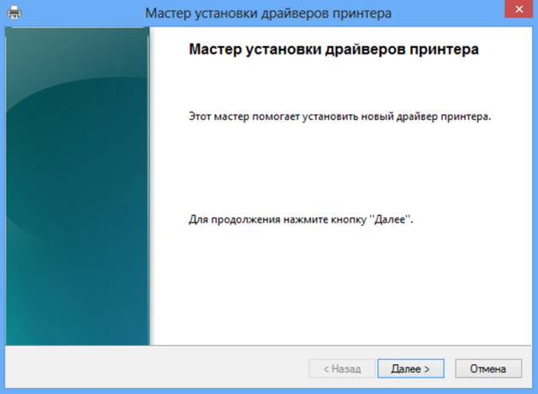
Появится окно «Мастер установки драйверов принтера» нажать кнопку «Далее» (Рисунок 6.)

Рисунок 6.
Нажать кнопку «Установить с диска» (Рисунок 7.)
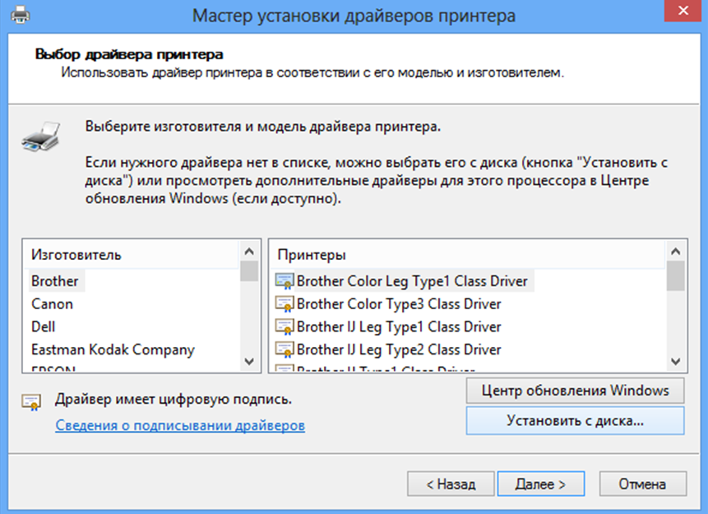

Рисунок 7.

Далее откроется окно «Установка с диска». Нажмите кнопку «Обзор» (Рисунок 8.) и укажите папку где находиться драйвер EPSON LQ-2180 далее указать на файл ESCP68 (драйвер EPSON LQ-2180 можно скачать с официального сайта www.epson.ru http://support.epson.ru/driver_list.asp?product=62&uos=44)
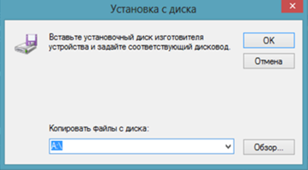
Рисунок 8.
Далее нажать кнопку «Далее» ( Рисунок 9.) и завершить «Мастер установки драйверов принтера» нажать кнопку «Готово» ( Рисунок 10.)
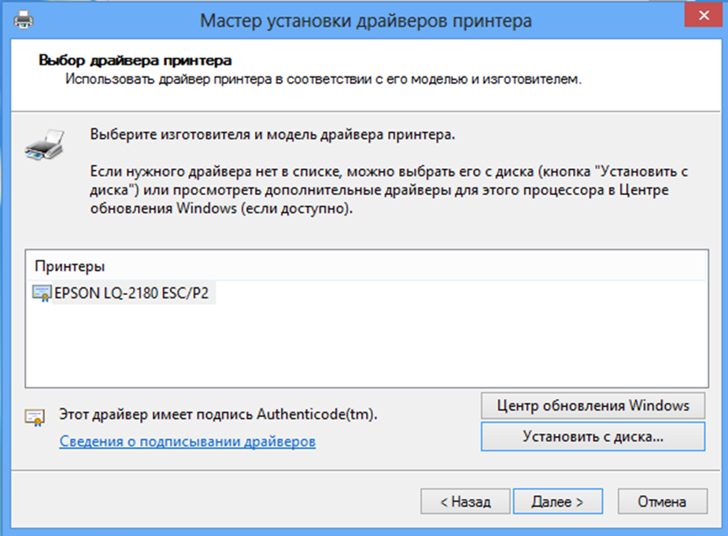

Рисунок 9.

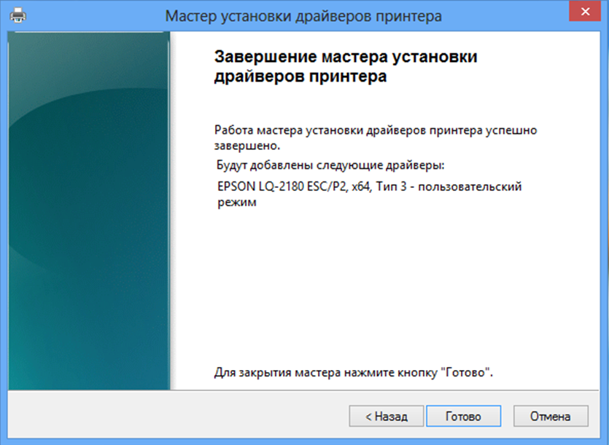

Рисунок 10.
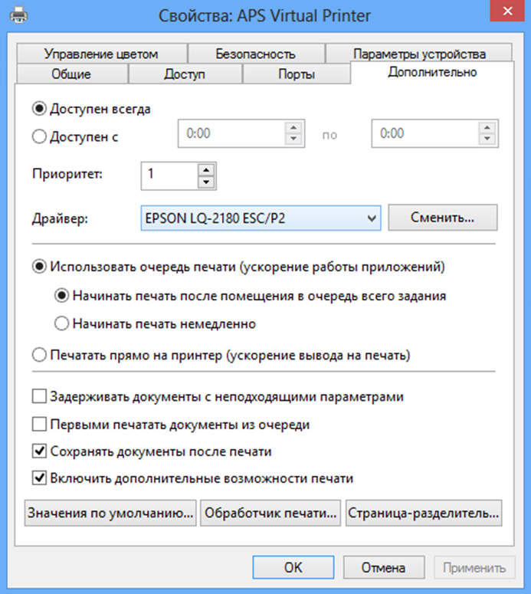

Рисунок 11.

В окне «Свойства :APS Virtual Printer» (Рисунок 11.) нажать кнопку «Обработчик печати» и выбрать строку NT EMF 1.003 щелкнув по ней левой клавишей мышки (Рисунок 12.). По завершению нажать кнопку ОК.
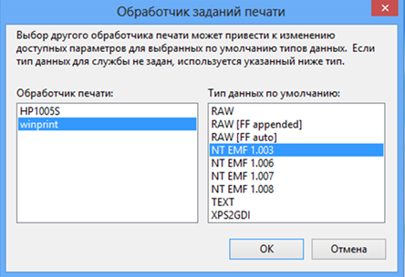

Рисунок 12.

